Activité PC n°6 : Risques et impacts sur l’environnement
Objectifs :
- Analyser des documents présentant les conséquences de l’utilisation de ressources géologiques (métaux rares, etc.).

Produire de l’énergie électrique sans combustion offre l’avantage de ne pas émettre directement de dioxyde de carbone, gaz à effet de serre. Néanmoins, la plupart des procédés utilisés ont un impact environnemental et présentent des risques spécifiques
Quels sont les risques et les impacts des procédés d’obtention d’énergie électrique sans combustion ?

Documents
Document 1 : vers un épuisement des matières premières ?
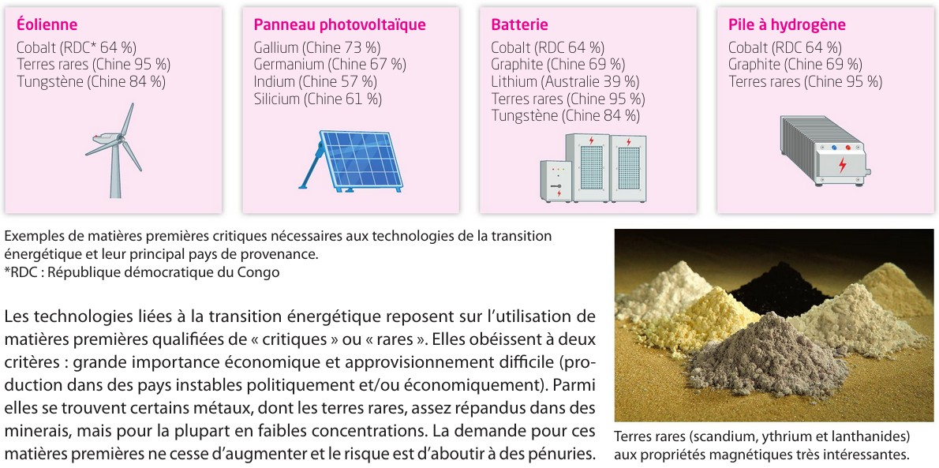
Document 3 : pollutions dans l’industrie minière  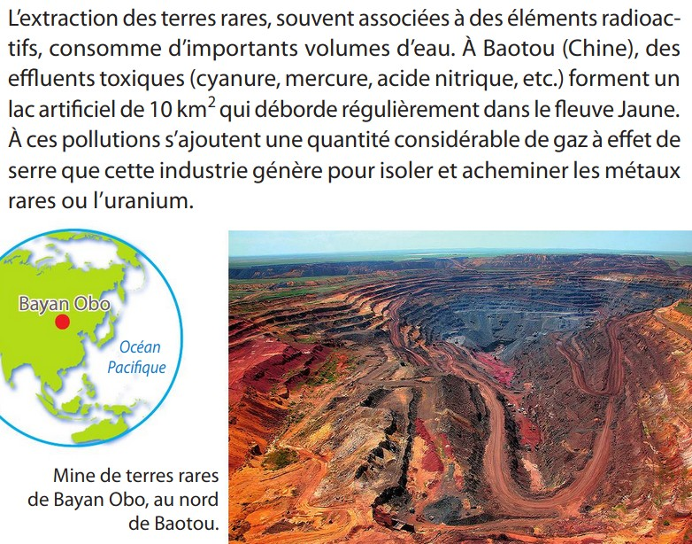 | Document 4 : gestion des déchets radioactifs  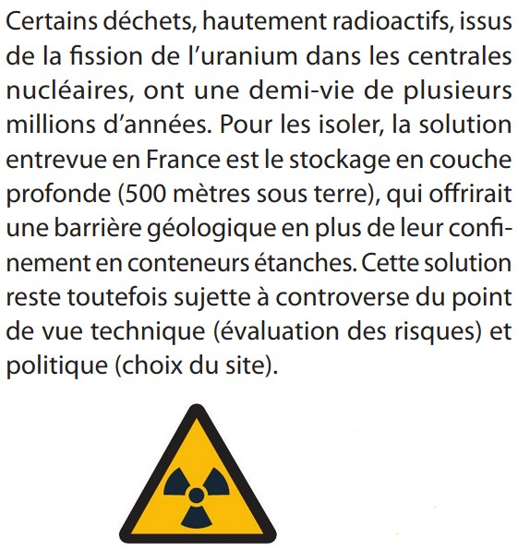
Document 5 : des accidents industriels
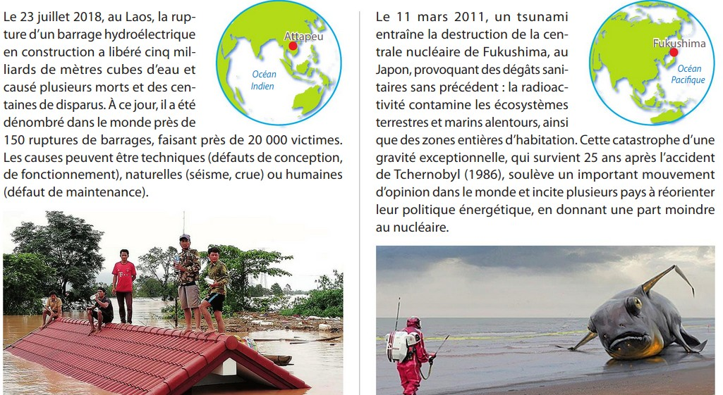
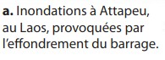
Document 6 : des écosystèmes perturbés
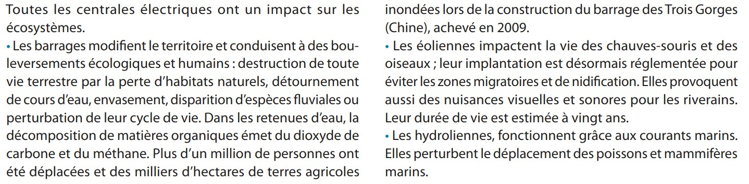

EXPLOITATION :
Compléter le tableau ci-dessous synthétisant les principaux risques et impacts environnementaux des procédés de production d’électricité sans combustion.
 | Risques | Impacts environnementaux
Centrale hydroélectrique
Centrale nucléaire
Centrale photovoltaïque
Centrale éolienne
Batterie

À retenir :

Les méthodes de production d’électricité sans combustion ont un impact sur l’environnement et la biodiversité ou présentent des risques spécifiques (pollution chimique, déchets radioactifs, accidents industriels...).
Ex. 15 p.159

